

**Департамент по предупреждению и ликвидации чрезвычайных ситуаций Ростовской области**

**(сектор мониторинга чрезвычайных ситуаций и информирования населения)**

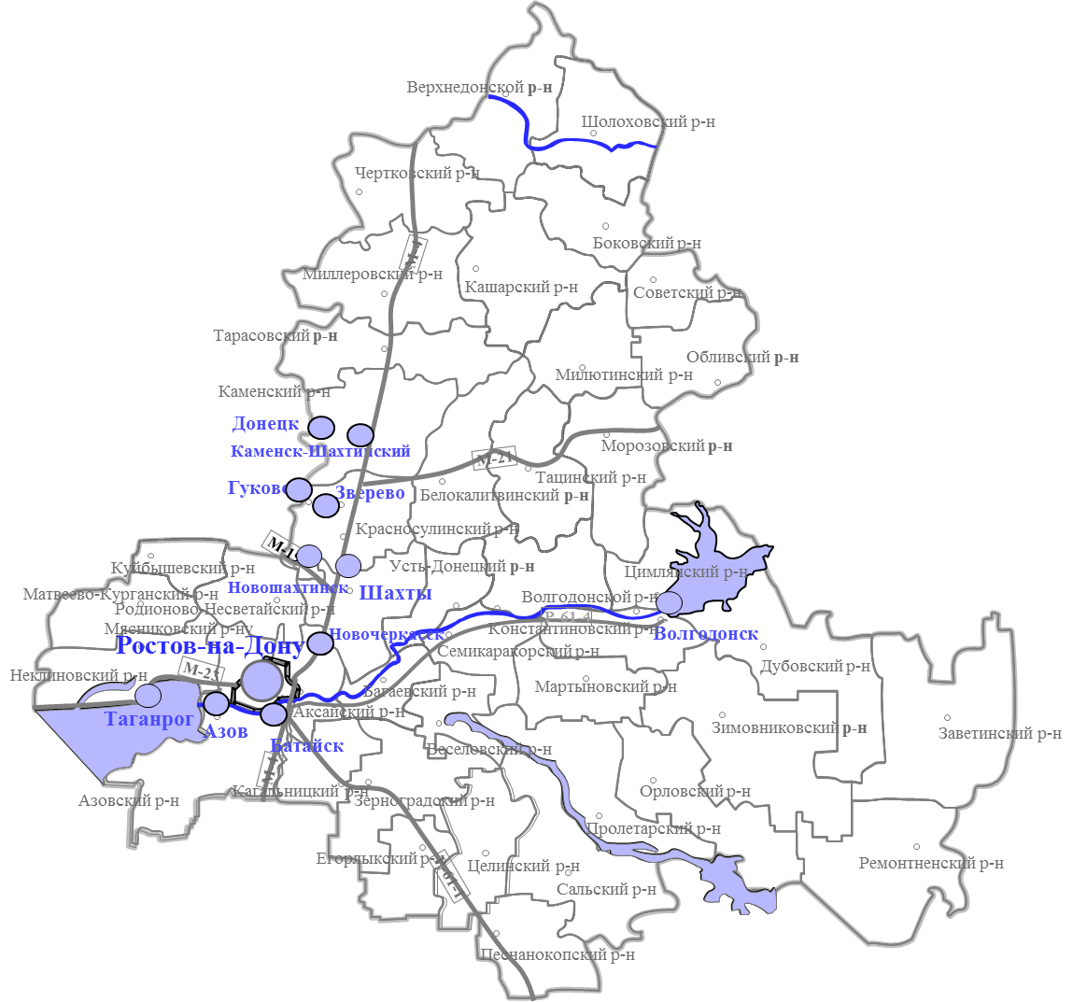

**среднесрочный ежемесячный**

**ПРОГНОЗ**

**чрезвычайных ситуаций**

**на июль 2025 года**

**подготовлен сектором мониторинга чрезвычайных ситуаций и информирования населения ДПЧС Ростовской области совместно**

**с ГУ МЧС России по Ростовской области**

**г. Ростов-на-Дону**

**2025 г.**

**ПРОГНОЗ ПОГОДНЫХ УСЛОВИЙ В ИЮЛЕ НА ТЕРРИТОРИИ РОСТОВСКОЙ ОБЛАСТИ**

В июле по многолетним наблюдениям температура воздуха может быть ночью от +11 до +20°, днем от +15° до +30°, по южным районам до +35°. В отдельные дни дожди.

С приходом жаркой и сухой погодой в июле будет преобладать пожароопасность 4-5 класса. В тоже время, при выпадении локальных ливневых дождей, характерных для летнего периода, класс пожароопасности в отдельных районах области кратковременно может снижаться до 1-3 класса.

**ПРОГНОЗ**

ПРОИСШЕСТВИЙ И ЧРЕЗВЫЧАЙНЫХ СИТУАЦИЙ

В Ростовской области ежегодно с определенной периодичностью происходят ДТП, пожары и несчастные случаи на водных объектах. Ежегодно возникают техногенные и природные ЧС.

С учетом ранее наблюдаемой обстановки и зафиксированных показателей по пожарам, происшествиям и ЧС вероятно повторение похожей ситуации в аналогичный период.

В **июле 2025 г. в Ростовской области прогнозируется:**

возникновение от 1 до 15 пожаров в день, за месяц около 310 пожаров;

в городских округах и муниципальных районах в течение месяца - от 0 до 20 пожаров, в Ростове-на-Дону более 50 пожаров;

в зависимости от погодных условий в области может возникнуть около 260 ландшафтных пожаров за месяц;

на дорогах области периодические выезды пожарно-спасательных подразделений на ликвидацию последствий ДТП – количество выездов в день может составить от 0 до 2 раз, в отдельные дни от 3 до 5 выездов, за месяц до 70 выездов;

в городских округах и муниципальных районах в течение месяца привлечение спасателей на ликвидацию последствий ДТП – от 0 до 3 раз, в Аксайском, Октябрьском, Чертковском районах может достигнуть 5 и более раз.

С наступлением жаркой погоды прогнозируется высокая посещаемость водных объектов людьми и рост происшествий на воде. Возможно возникновение от 10 до 20 происшествий на воде за месяц.

За предыдущие 20 лет в июле зафиксировано 49 ЧС. В месяц возникало от 0 до 16 ЧС, в основном было от 1 до 3 ЧС.

Вероятно возникновение от 0 до 3 ЧС, при этом прогноз: оптимистичный - 0 ЧС, вероятный - от 1 до 2 ЧС, пессимистичный – 3 ЧС и более.

**ПОЖАРЫ**

1. Количество техногенных пожаров по годам и среднестатистические показатели

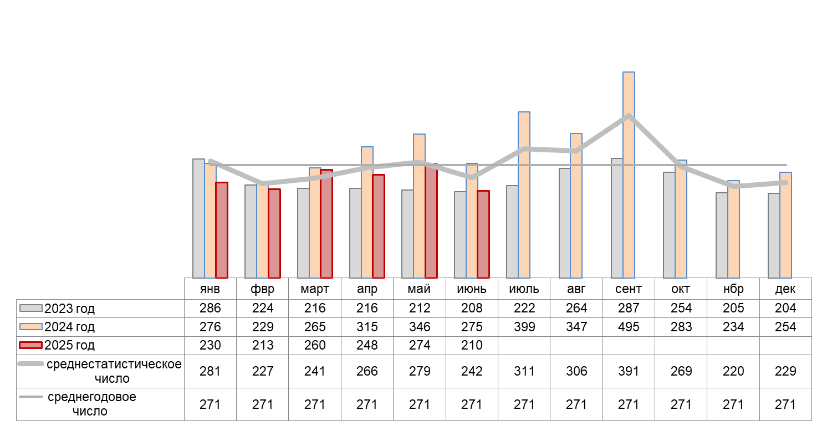

2. Количество погибших в пожарах по годам и среднестатистические показатели

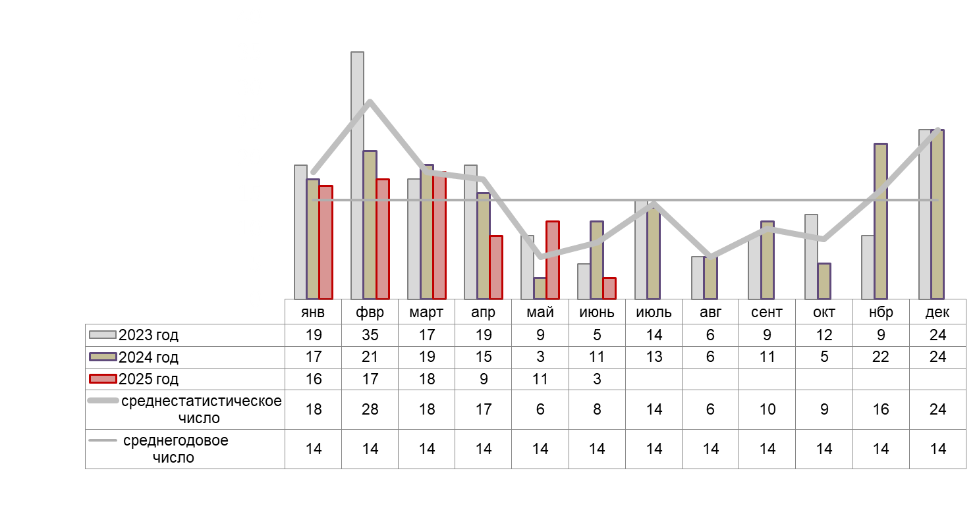

Как показывает анализ значений показателей **диаграмм 1 и 2** пожары, с более тяжелыми последствиями по количеству пострадавших, возникают в холодное время года с **октября по март**. Рост числа пожаров отмечается в начале отопительного сезона и в периоды резкого похолодания.

В **июле 2025 г.** прогнозируется количество пожаров и пострадавших в них людей в пределах среднестатистических показателей (около 310 пожаров).

Перечень муниципальных образований, где было наибольшее количество техногенных пожаров по сравнению с другими муниципалитетами области

| № п/п | Наименование муниципального образования | кол-во пожаров | кол-во погибших  (чел.) |
| --- | --- | --- | --- |
| июль 2024 года | | | |
| 1 | г. Каменск-Шахтинский | 15 | 1 |
| 2 | г. Таганрог | 20 | - |
| 3 | г. Шахты | 25 | - |
| июнь 2025 года (по оперативным данным) | | | |
| 1 | г. Таганрог | 12 | - |
| 2 | г. Шахты | 13 | - |
| 3 | Аксайский р-н | 11 | - |
| 4 | Неклиновский р-н | 11 | - |
| **с начала 2025 года** | | | |
| 1 | г. Таганрог | 82 | 4 |
| 2 | г. Шахты | 95 | 5 |
| 3 | Аксайский р-н | 60 | 3 |

**Рекомендации по предупреждению пожаров**

Активизировать профилактическую работу по пожарной безопасности среди населения.

Совместно с представителями госпожнадзора осуществлять работу по контролю за соблюдением правил пожарной безопасности организациями и учреждениями.

Осуществлять проведение противопожарных мероприятий в школах, дошкольных учреждениях, на объектах с массовым пребыванием людей и профилактических рейдов в жилом секторе, по местам проживания неблагополучных семей и социально-незащищенных категорий граждан.

Проводить профилактические беседы с населением с вручением памяток по вопросам пожарной безопасности.

Организовать доведение до населения информации по правилам пожарной безопасности, безопасной эксплуатации газового и электрооборудования, о правилах использования средств пожаротушения и действиях при возникновении возгораний, а также о недопущении оставления детей без присмотра дома.

На объектах социальной сферы, в школах и дошкольных учреждениях организовать проведение инструктажей, бесед, викторин по профилактике пожаров с отработкой практических действий по пожарной безопасности.

Обеспечить размещение материалов с описанием основных требований пожарной безопасности в СМИ, на информационных стендах объектов социальной сферы (школы, детские учреждениях, клубы, мед. учреждения и т.д.), а также организовать транслирование соответствующих радиообращений, телепередач и видео роликов на мониторах в местах массового пребывания людей (торговые комплексы, магазины, улицы и т.д.).

Обеспечить исправность и готовность источников наружного противопожарного водоснабжения (гидратны, пожарные водоемы и т.д.) для отбора воды в целях пожаротушения.

**ПРОИСШЕСТВИЯ НА ВОДНЫХ ОБЪЕКТАХ**

3. Количество утонувших по годам и среднестатистические показатели

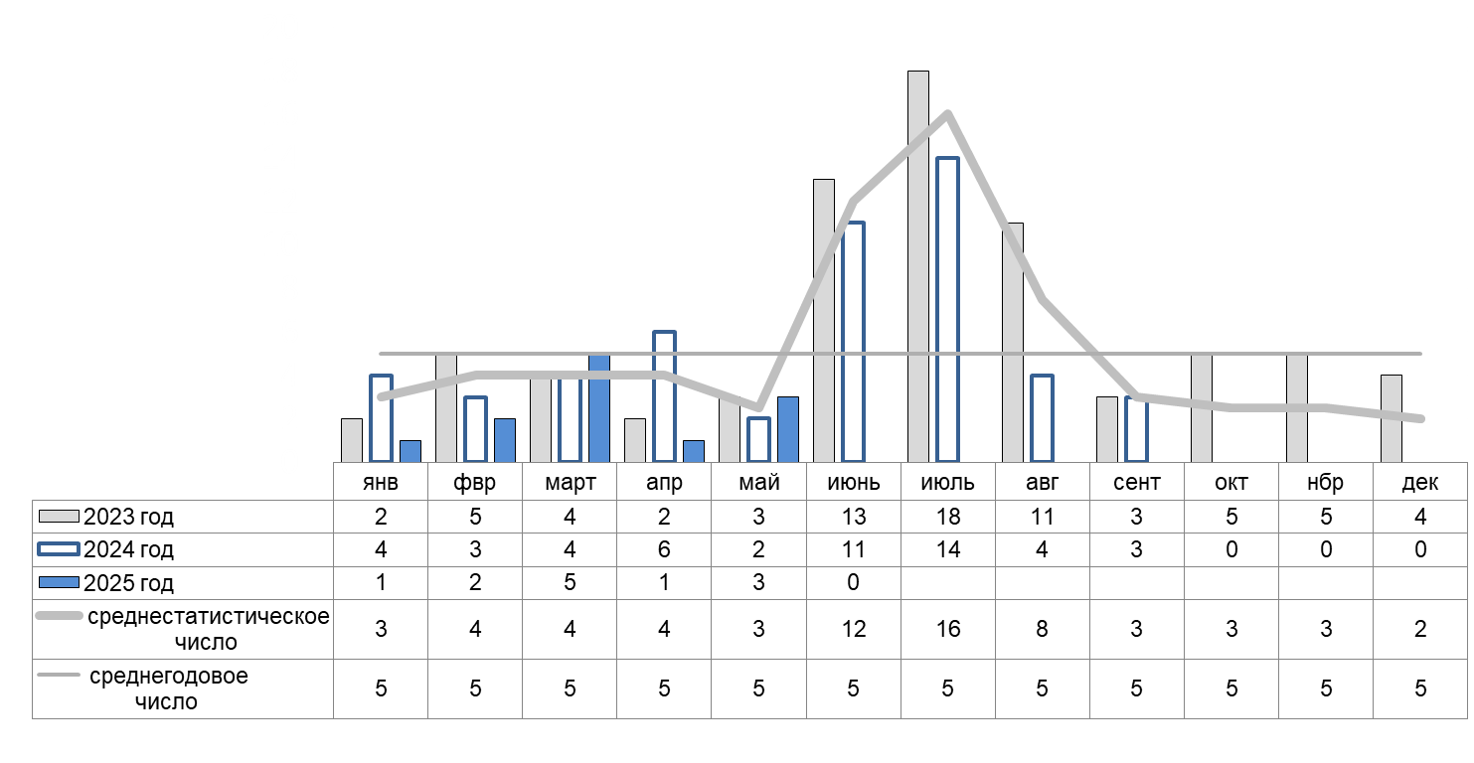

4. Количество спасенных на водных объектах по годам и среднестатистические показатели

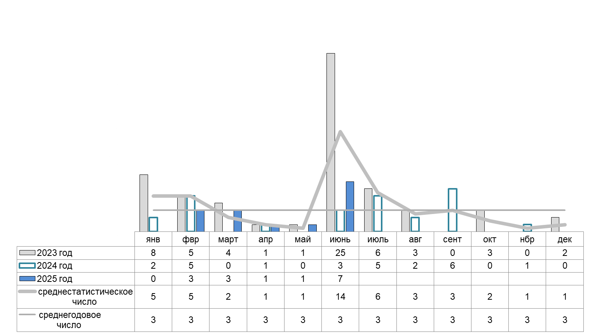

Исходя из значений показателей **диаграмм 3 и 4** количество происшествий (спасено и утонуло чел.) на водных объектах возрастает с **февраля по март** и в период купального сезона с **июня по август**. Рост числа происшествий при установлении теплой погоды начинался с **мая.**

**В июле 2025 г.** взависимости от погодных условий и посещаемости людьми водных объектов возможно возникновение **около 20** происшествий на воде.

Перечень муниципальных образований, где наибольшее количество

утонувших по сравнению с другими муниципалитетами области

| № п/п | Наименование муниципального образования | | количество утонувших (чел.) | | в том числе детей  (чел.) |
| --- | --- | --- | --- | --- | --- |
| июль 2024 год | | | | | |
| 1 | г. Шахты | | 2 | | - |
| 2 | Аксайский р-н | | 2 | | - |
| 3 | Октябрьский р-н | | 2 | | - |
| 4 | Сальский р-н | | 2 | | - |
| июнь 2025 года (по оперативным данным) | | | | | |
|  | Не зафиксировано |  | |  | |
| **с начала 2025 года** | | | | | |
| 1 | г. Ростов-на-Дону | 2 | | 1 | |
| 2 | Сальский р-н | 2 | | - | |
| 3 | Тарасовский р-н | 2 | | - | |

Рекомендации по предупреждению происшествий на воде

С целью предупреждения несчастных случаев на водных объектах рекомендуется.

Составить графики объезда (профилактического патрулирования) водных объектов спасателями и ответственными лицами органов местного самоуправления.

Состав групп и графики их патрулирования направить в ЕДДС муниципальных образований для информационного взаимодействия и контроля.

Разместить материалы с описанием основных требований безопасности при нахождении на водных объектах и мер по оказанию помощи утопающим в печатных изданиях, на информационных стендах объектов социальной сферы (школы, детские учреждениях, клубы, мед. учреждения и т.д.), а также организовать транслирование соответствующих радиообращений, телепередач и видео роликов на мониторах в местах массового пребывания людей (торговые комплексы, магазины, улицы и т.д.).

В школах и дошкольных учреждениях организовать проведение с детьми и их родителями инструктажей, бесед, викторин по профилактике несчастных случаев на воде с отработкой практических навыков по спасению утопающих.

В ходе посещения семей, проведения сходов граждан и разъяснительных бесед вручать памятки по пропаганде безопасной жизнедеятельности, мерам оказания помощи пострадавшим и недопущению оставления детей без присмотра вблизи водных объектов.

При угрозе повышения уровней воды на водных объектах (нагонные явления, паводки) привести в готовность силы и средства (для спасания, экстренной эвакуации и размещения людей), организовать усиленное наблюдение (через каждый час за изменением уровней воды на реках и водоемах) и оповестить население, находящееся в зоне возможного затопления.

**ДОРОЖНО-ТРАНСПОРТНЫЕ ПРОИСШЕСТВИЯ**

5. Количество ДТП (в ликвидации последствий, которых участвовали спасатели) по годам и среднестатистические показатели

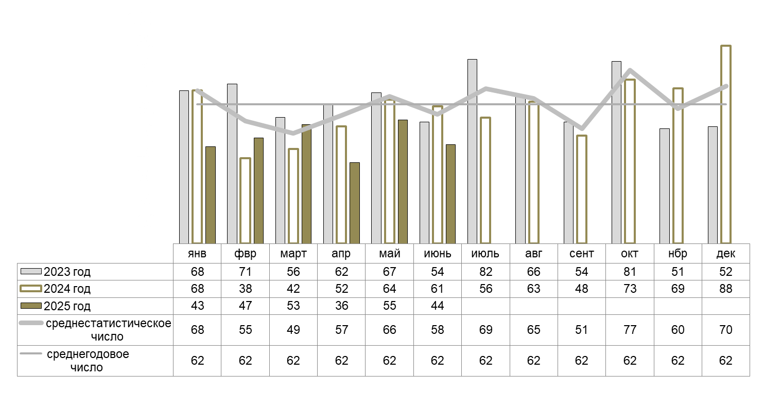

6. Количество погибших в ДТП (в ликвидации последствий, которых участвовали спасатели) по годам и среднестатистические показатели 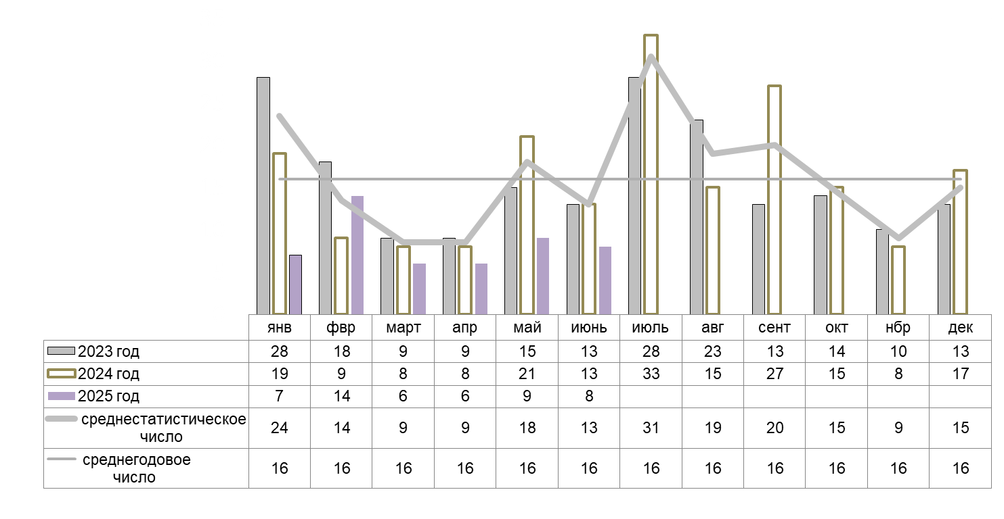

Анализ количественных показателей диаграммы 5 и 6 показывает, что число ДТП в первом полугодии (с января по июнь) ниже среднегодового, а во втором полугодии (с июля по декабрь) отмечается рост количества ДТП.

**В июле 2025 г.** прогнозируется количество ДТП, в ликвидации последствий, которых будут участвовать спасатели, в переделах показателей аналогичного периода прошлых лет (около 70 ДТП).

Перечень муниципальных образований, где было наибольшее количество

выездов спасателей на ДТП

| № п/п | Наименование муниципального образования | кол-во  ДТП | кол-во погибших (чел.) |
| --- | --- | --- | --- |
| июль 2024 года | | | |
| 1 | Аксайский р-н | 10 | 1 |
| 2 | Октябрьский р-н | 5 | 5 |
| 3 | Чертковский р-н | 6 | 7 |
| июнь 2025 года (по оперативным данным) | | | |
| 1 | г. Ростов-на-Дону | 14 | - |
| 2 | Неклиновский р-н | 4 | 3 |
| **с начала 2025 года** | | | |
| 1 | г. Ростов-на-Дону | 52 | - |
| 2 | Аксайский р-н | 26 | 5 |

**Рекомендации по предупреждению ДТП**

С учетом прогнозируемого возникновения ДТП обеспечить готовность сил и средств к оперативному реагированию.

Совместно с органами ГИБДД предусмотреть и реализовать меры по предупреждению ДТП на опасных и аварийных участках автомобильных трасс.

Организовать своевременное информирование населения и автотранспортные организации об опасных природных явлениях (сильные осадки, туман, подтопление дорог).

Обеспечить постоянную готовность и скоординированные действия пожарно-спасательных, дорожно-постовых и медицинских служб при реагировании на ДТП и ликвидации их последствий.

Спланировать привлечение инженерной техники для расчистки проезжей части от аварийных автомобилей, а также эвакуацию и размещение в пунктах временного размещения пострадавших граждан при крупных авариях и поломках междугородных автобусов.

**ЛАНДШАФТНЫЕ ПОЖАРЫ**

7. Количество ландшафтных пожаров по годам и среднестатистические показатели

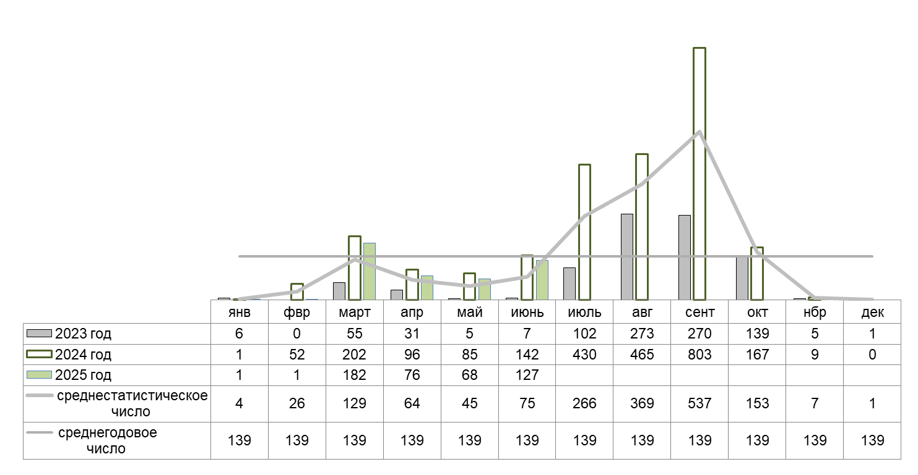

8. Площадь (га) ландшафтных пожаров по годам и среднестатистические показатели

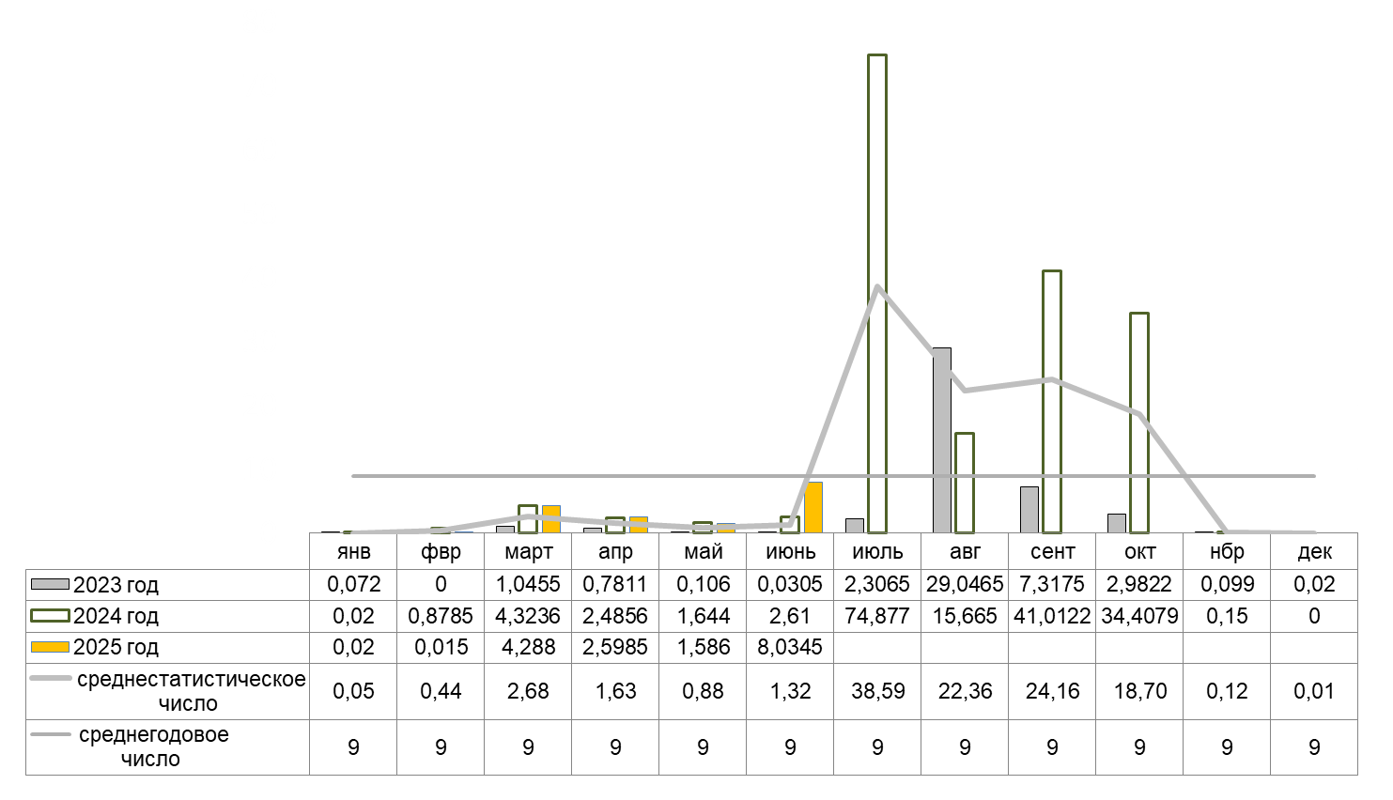

Исходя из среднестатистических показателей **диаграмм 7 и 8**, рост числа ландшафтных пожаров приходится на **начало весны**, а наибольшее количество возгораний сухой растительности, регистрируется с **июля по октябрь**.

**В июле 2025 г.** с учетом многолетних наблюдений прогнозируется возникновение ландшафтных пожаров в пределах среднестатистических показателей.

Перечень муниципальных образований, где было наибольшие количество ландшафтных пожаров и площади выгорания сухой растительности

|  |  |  |  |  |  |
| --- | --- | --- | --- | --- | --- |
| №  п/п | | Наименование муниципального  образования | количество возгораний  (ед.) | площадь  (га) | |
| июль 2024 года | | | | | |
| 1 | | Аксайский р-н | 23 | 0,831 | |
| 2 | | Песчанокопский р-н | 30 | 0,315 | |
| 3 | | Сальский р-н | 72 | 1,2788 | |
| июнь 2025 года (по оперативным данным) | | | | | |
| 1 | г. Ростов-на-Дону | | 10 | | 0,275 |
| 2 | Неклиновский р-н | | 10 | | 0,307 |
| 3 | Сальский р-н | | 12 | | 0,252 |
| **с начала 2025 года** | | | | | |
| 1 | | Аксайский р-н | 27 | 0,663 | |
| 2 | | Миллеровский р-н | 24 | 0,7645 | |
| 3 | | Чертковский р-н | 28 | 0,8695 | |

**Рекомендации по предупреждению ландшафтных пожаров**

С целью предупреждения природных возгораний целесообразно принять меры по:

обеспечению готовности сил и средств, привлекаемых к тушению ландшафтных пожаров, в том числе добровольных пожарных, и провести инструктажи по вопросам привлечения и взаимодействия при возникновении очагов горения;

уточнению маршрутов профилактического патрулирования и учету потенциально опасных мест, где имеется сухая растительность (сухостой, камыш и трава);

организации и обеспечению профилактических рейдов по пожароопасным участкам с проведением среди населения разъяснительной работы по мерам пожарной безопасности и предупреждению природных пожаров;

составлению графиков патрулирования пожароопасных участков и доведению их в ЕДДС муниципальных образований для организации взаимодействия и контроля;

информированию населения через СМИ о недопущении выжигания сухой растительности, соблюдении правил пожарной безопасности при нахождении на природе и дачных участках, а также действиях при обнаружении природных очагов горения.

ЧРЕЗВЫЧАЙНЫЕ СИТУАЦИИ

В Ростовской области имеются потенциальные угрозы и опасности техногенного и природного характера, которые при определенных условиях могут перерасти в ЧС.

Наиболее вероятным развитием ситуации, является реализация не всех, а некоторых из перечня потенциальных угроз и опасностей в прогнозируемом периоде.

Вероятность возникновения ЧС будет зависеть от комплекса различных причин, основные из них это – опасные и аномальные природные явления, «человеческий фактор», технические отказы, поломки и износ оборудования.

Исходя из перечня рисков ЧС, целесообразно обеспечить готовность сил и средств, а также выполнение превентивных мероприятий по каждому риску ЧС.

**Техногенные источники ЧС**

Сохраняется вероятность возникновения ЧС в результате:

**аварий на всех видах транспорта,**

**техногенных пожаров,**

**аварийных ситуаций на системах жизнеобеспечения,**

**обрушений зданий и сооружений,**

**происшествий на опасных производственных объектах.**

Возможны крупные аварии на автомобильном, железнодорожном, воздушном и водном транспорте с гибелью людей, а также аварийные разливы (выбросы) опасных химических веществ и нефтепродуктов в результате происшествий, возникших на транспорте, в том числе на магистральных трубопроводах.

Сохраняется риск возникновения ЧС в результате крупных пожаров в жилых и производственных помещениях причинами возникновения, которых могут стать нарушения правил пожарной безопасности.

Серьезные аварийные ситуации на системах ЖКХ и электроснабжения, могут повлечь за собой ЧС, связанные с нарушением жизнеобеспечения населения на срок более одних суток.

Возможны случаи частичного или полного обрушения зданий (сооружений), обусловленных, взрывами бытового газа, аварийным состоянием зданий (сооружений), нарушением технологических процессов при проведении строительных и монтажных работ.

При сбросных расходах в нижний бьеф Цимлянского водохранилища в размере 250 м3/с на Нижнем Дону на не зарегулированных участках снижается судоходная глубина, в результате чего существует вероятность возникновения ЧС и происшествий, связанных с нарушением работы судоходства, посадкой судов на мель, розливом нефтепродуктов из повреждённых судов.

На территории области эксплуатируется более 580 опасных производственных объектов, на которых серьезные аварийные ситуации могут привести к возникновению техногенных ЧС.

Прогнозируется обнаружение неразорвавшихся боеприпасов времён Великой Отечественной войны, которые могут стать причиной трагических событий с гибелью людей и нанесением материального ущерба.

**Природные источники ЧС**

Возможны ЧС, обусловленные опасными природными явлениями:

**комплекс опасных метеорологических явлений** (сильные осадки, сильный ветер) - вероятность возникновения ЧС, связанных с обрывом ЛЭП и линий связи, отключением трансформаторных подстанций в результате перехлеста проводов; повалом деревьев, повреждением крыш домов и слабо закрепленных конструкций; подтопление пониженных участков, не имеющих естественного стока воды, нарушением работы дренажно-коллекторных и ливневых систем; нарушением систем жизнеобеспечения населения; затруднениями в работе всех видов транспорта;

**нагонные явления** – в зоне затопления нагонной волны могут оказаться **26** населенных пунктов Азовского, Неклиновского, Мясниковского районов и города Азов, Таганрог;

**сгонные явления** – местами на территории области (г. Азов, г. Ростов-на-Дону, г. Таганрог и Азовский, Аксайский, Багаевский, Волгодонской, Константиновский, Семикаракорский, Усть-Донецкий районы) существует вероятность возникновения происшествий, связанных с затруднением в работе водозаборных сооружений (снижение давления подачи воды), нарушением водоснабжения населения;

**паводки** - могут возникнуть в результате выпадения сильных осадков в виде дождя, а также с повышением уровня воды в реках. Значительный паводок и подъем уровней воды может вызвать [подтопление](https://ru.wikipedia.org/wiki/%D0%9D%D0%B0%D0%B2%D0%BE%D0%B4%D0%BD%D0%B5%D0%BD%D0%B8%D0%B5) пониженных участков, домовладений, подвалов; нарушение работы дренажно-коллекторных и ливневых систем; нарушение систем жизнеобеспечения населения; затруднение в работе всех видов транспорта;

**природные пожары** (ландшафтные, лесные) – природные возгорания возможны в местах сухой растительности при установлении сухой, ветреной погоды. Природные пожары представляют угрозу распространения огня на большие территории сухой растительности, в том числе с переходом на лесной фонд, жилые и хозяйственные постройки населенных пунктов;

**оползневые, обвально-осыпные процессы** - при активизации экзогенных процессов на береговой полосе Таганрогского залива сохранится вероятность возникновения происшествий и ЧС, связанных с повреждением ЛЭП, газовых и водных коммуникаций, повреждением объектов инфраструктуры и жизнеобеспечения населения, жилых домов и хозяйственных построек.

**Оползневой процесс**. Активность оползней на правобережьях рек Дон и Аксай, по бортам Миусского лимана, а также вдоль берегов Цимлянского, Веселовского и Пролетарского водохранилищ ожидается на **низком уровне.**

Средняя степень активности оползневого процесса ожидается на побережье Таганрогского в связи со штормами в заливе.

Возможно увеличение активности оползневого процесса до высокой степени на отдельных участках наблюдений (участки Крутой (Цимлянский район), Алдабульский (Цимлянский район)).

В целом по области прогнозируется **низкая активность оползней.**

**Обвальный и осыпной процессы**. На правобережье р. Дон и по бортам Миусского лимана, вдоль берегов Цимлянского, Веселовского и Пролетарского водохранилищ активность обвального процесса прогнозируется на низком уровне.

На побережье Таганрогского залива, возможна средняя степень активности.

В целом по области прогнозируется **низкая активность обвального процесса**.

**Тенденция (направление изменений) по количеству ЧС**

**с 2005 по 2024 годы**

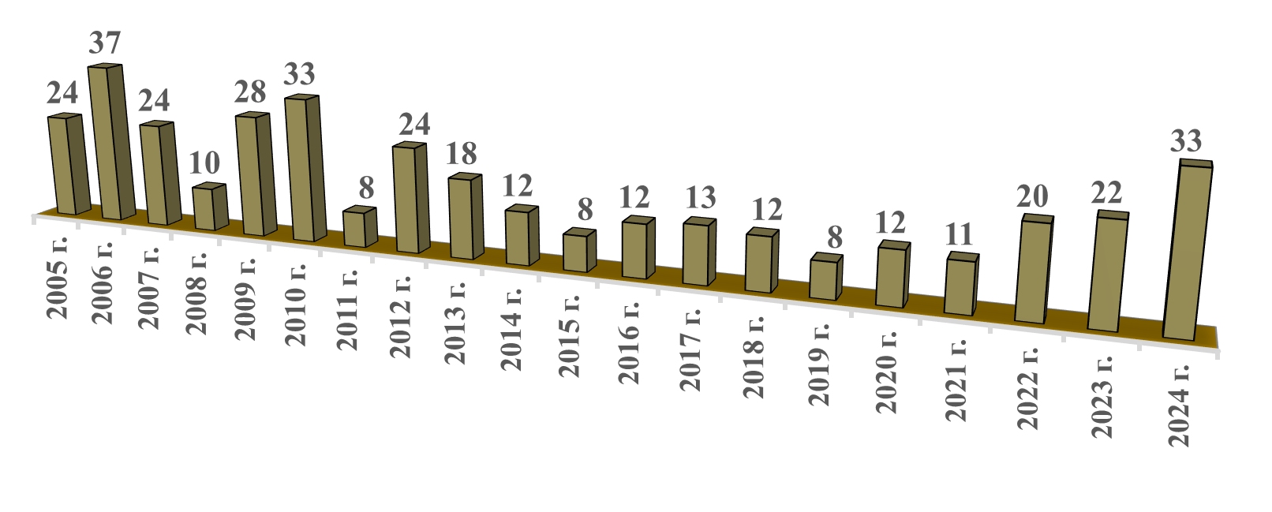

**Количество ЧС, возникших с 2023 по 2025 годы**

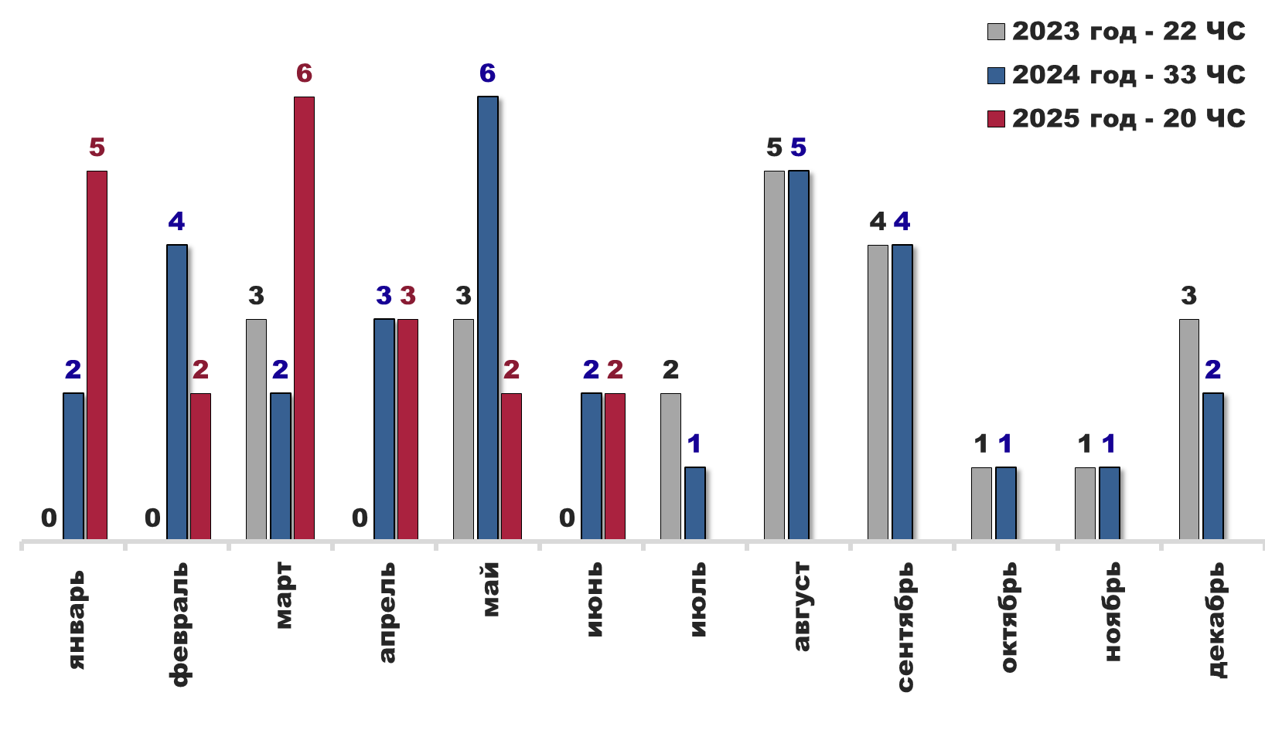

**С 5 января по 3 февраля 2025 г. в г. Таганроге** **действовал режим ЧС** в связи со взрывом взрывоопасных предметов (ликвидация БПЛА).

**С 5 января по 26 мая 2025 г. в Неклиновском районе действовал режим ЧС** в связи со взрывом взрывоопасных предметов (ликвидация БПЛА).

**С 10 января 2025 г. в Мясниковском районе действует режим ЧС** в связи с падением беспилотных летательных аппаратов и взрывом взрывоопасных предметов (ликвидация БПЛА).

**С 10 января по 28 апреля 2025 г. в Куйбышевском районе действовал режим ЧС** в связи со взрывом взрывоопасных предметов (ликвидация БПЛА).

**С 17 января по 11 апреля 2025 г. в Неклиновском районе действовал режим ЧС** в связи с выявлением эпизотического высокопатогенного гриппа птиц на территории с. Натальевка.

**С 8 февраля 2025 г. в г. Ростове-на-Дону, действует режим ЧС** в связи со взрывом и последующим разрушением оконных проемов в многоквартирных домах, произошедших в результате падения БПЛА.

**С 11 февраля по 18 марта 2025 г. в г. Азове, действовал режим ЧС** в связи с комплексом неблагоприятных явлений, в результате которого были нарушены условия жизнедеятельности более 50 человек, проживающих по ул. Хутор Задонье.

**С 11 марта по 22 апреля 2025 г. в Матвеево-Курганском районе** **действовал режим ЧС** в связи со взрывом взрывоопасных предметов.

**С 21 марта по 12 мая 2025 г. в г. Ростове-на-Дону действовал режим ЧС,** связанный с атакой БПЛА жилого многоквартирного дома*.*

**С 22 марта по 11 апреля 2025 г. в Сальском районе действовал режим ЧС,** связанный с атакой БПЛА в г. Сальске*.*

**С 23 марта по 1 апреля 2025 г. в Тарасовском районе действовал режим ЧС,** связанный с атакой БПЛА в х. Каюковка.

**С 23 марта 2025 г. в Морозовском районе действует режим ЧС,** связанный с атакой БПЛА по автомобилю на автодороге Морозовск-Цимлянск.

**С 23 марта по 23 апреля 2025 г. в Миллеровском районе действовал режим ЧС,** связанный с атакой БПЛА в сл. Колодези*.*

**С 1 апреля по 16 мая 2025 г. в городе Таганроге действовал режим ЧС,** связанный с атакой БПЛА.

**С 10 апреля 2025 г. в Зерноградском районе действует режим ЧС,** связанный с атакой БПЛА.

**С 21 апреля 2025 г. в Морозовском районе действует режим ЧС,** связанный с нарушением водоснабжения в 3-х н.п. Широко-Атаманского сельского поселения.

**С 3 по 27 мая 2025 г. в Целинском районе действовал режим ЧС,** связанный с атакой БПЛА.

**С 19 мая 2025 г. в Ростовской области действует режим ЧС,** связанный с гибелью сельскохозяйственных культур, вследствие заморозков в воздухе и на поверхности почвы в **44** муниципальных образованиях.

**С 5 июня 2025 г. в Миллеровском районе действует режим ЧС,** связанный с атакой БПЛА в х. Сулин*.*

**С 10 июня 2025 г. в Ростовской области действует режим ЧС,** связанный с гибелью сельскохозяйственных культур из-за засухи на территории 10 муниципалитетов (Азовский, Белокалитвинский, Верхнедонской, Веселовский, Зерноградский, Октябрьский, Семикаракорский, Сальский, Цимлянский, Чертковский районы).

**Всего,** с учетом ЧС, введенных в предыдущих годах**, действуют 12 режимов ЧС***,*из них **3 режима ЧС в Ростовской области и 9 режимов ЧС в 6 муниципальных образованиях** *(г. Ростов-на-Дону (2 режима), г. Таганрог, Морозовский (2 режима), Мясниковский, Зерноградский (2 режима), Миллеровский районы).*

**Вероятность возникновения ЧС (помесячно) исходя из количества ЧС, возникших с 2005 по 2024 годы**

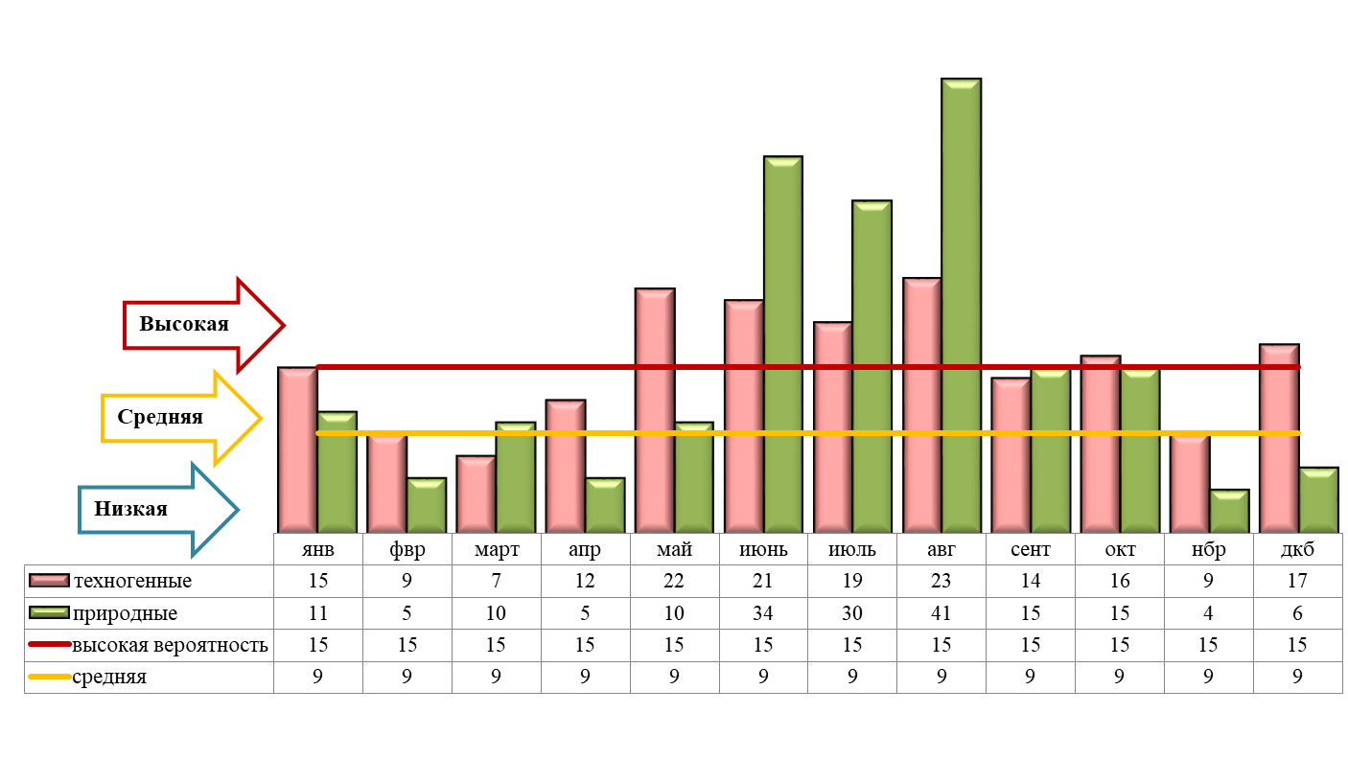

**Принятые условные значения показателей**

Низкая вероятность – от 9 ЧС и менее.

Средняя вероятность – от 10 до 15 ЧС.

Высокая вероятность – от 16 ЧС и более.

**Доли ЧС, возникшие в период с 2005 по 2024 годы**

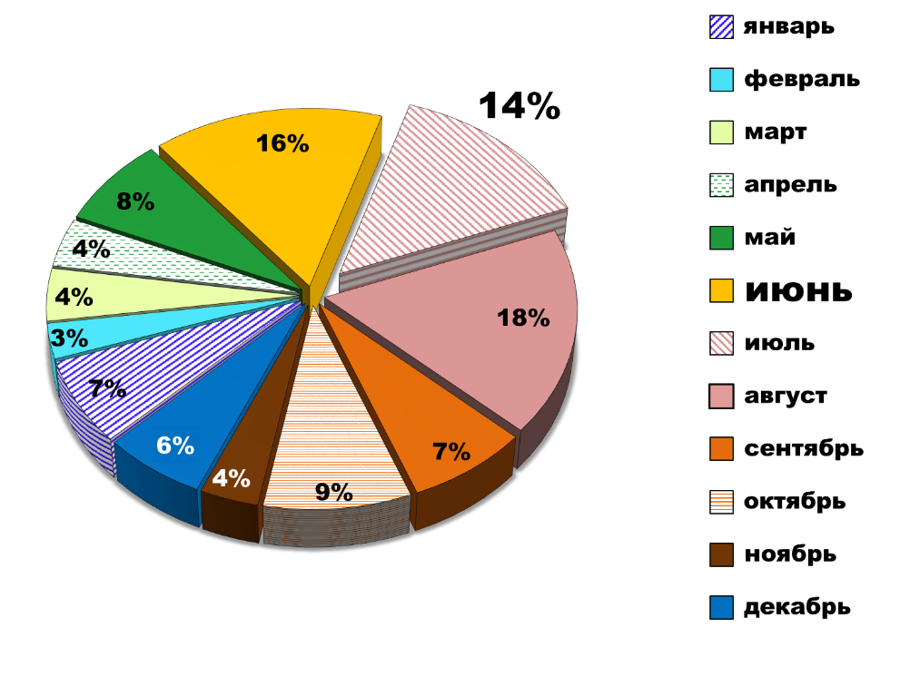

Доли ЧС, возникших:

зимой – 16 %,

весной – 15 %,

летом – 49 %,

осенью – 20%.

**Количество ЧС, возникших в июле с 2005 по 2024 годы**

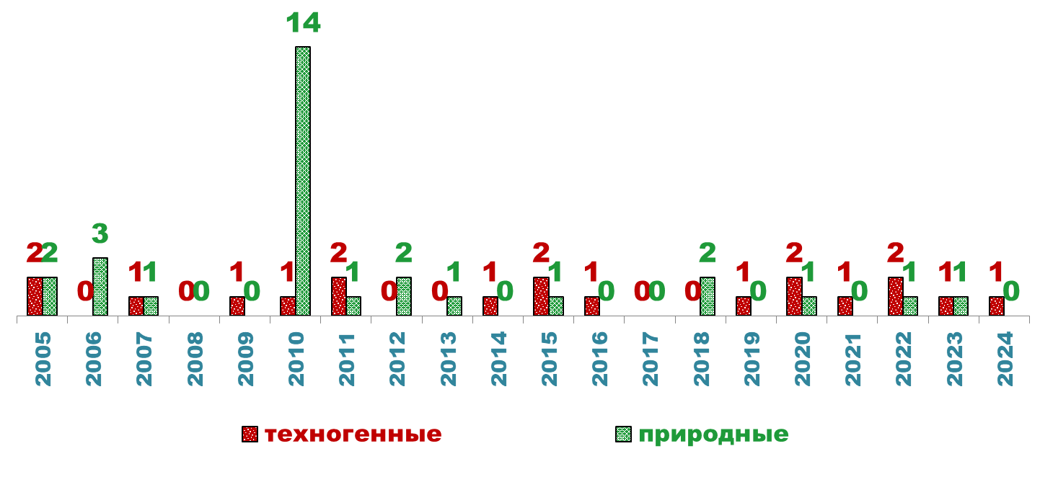

За период с 2005 по 2024 годы в июле отмечено от 0 до 15 ЧС за месяц, в основном, было от 1 до 3 ЧС.

**ЧС, возникшие в июле с 2005 по 2024 годы**

| **№ п/п** | **Наименование города, муниципального района** | **Год** | **Вид ЧС** |
| --- | --- | --- | --- |
| **Техногенные ЧС** | | | |
| 1 | г. Ростов-на-Дону | 2014 | Аварии на автодорогах. |
| 2 | Азовский р-н | 2009 | Аварии на автодорогах. |
| 3 | Егорлыкский р-н | 2010 | Аварии на автодорогах. |
| 4 | Кашарский р-н | 2015 | Аварии на автодорогах. |
| 5 | Каменский р-н | 2007 | Аварии на автодорогах. |
| 6 | Неклиновский р-н | 2011 | Аварии на автодорогах. |
| 7 | Тарасовский р-н | 2015 | Аварии на автодорогах. |
| 8 | Орловский р-н | 2011 | Пожары и взрывы. |
| 9 | Октябрьский р-н | 2005 | Аварии на автодорогах. |
| 10 | Цимлянский р-н | 2005 | Аварии на автодорогах. |
| 11 | г. Батайск | 2016 | Аварии на автодорогах. |
| 12 | Красносулинский р-н | 2019 | Аварии на автодорогах. |
| 13 | Пролетарский р-н | 2020 | Авиационные катастрофы и аварии вне населенных пунктов. |
| 14 | Багаевский р-н | 2020 | Аварии на автодорогах. |
| 15 | г. Ростов-на-Дону | 2021 | Взрывы и разрушения в заданиях и сооружениях |
| 16 | г. Таганрог | 2022 | Пожары и взрывы. |
| 17 | Мартыновский р-н | 2022 | Аварии на коммунальных системах жизнеобеспечения |
| 18 | г. Таганрог | 2023 | Взрывы и разрушения в заданиях и сооружениях |
| 19 | г. Батайск | 2024 | Взрывы и разрушения в заданиях и сооружениях |
| **Природные ЧС** | | | |
| 20 | Целинский р-н | 2005 | Очень сильный дождь. Сильный ливень. Крупный град. |
| 21 | Мартыновский р-н | 2006 | Дождь со шквалистым ветром и  градом. |
| 22 | Ремонтненский р-н | 2010 | Очень сильный дождь. |
| 23 | Белокалитвинский р-н | 2006 | Лесной пожар. |
| 24 | Верхнедонской р-н | 2006 | Лесной пожар. |
| 25 | Верхнедонской р-н | 2010 | Лесной пожар. |
| 26 | Верхнедонской р-н | 2010 | Лесной пожар. |
| 27 | Верхнедонской р-н | 2010 | Лесной пожар. |
| 28 | Обливский р-н | 2010 | Лесной пожар. |
| 29 | Обливский р-н | 2011 | Лесной пожар. |
| 30 | Морозовский р-н | 2007 | Лесной пожар. |
| 31 | Верхнедонской р-н | 2010 | Засуха. |
| 32 | Заветинский р-н | 2010 | Засуха. |
| 33 | Заветинский р-н | 2015 | Засуха. |
| 34 | Тарасовский р-н | 2010 | Засуха. |
| 35 | Шолоховский р-н | 2010 | Засуха. |
| 36 | Чертковский р-н | 2012 | Засуха. |
| 37 | Заветинский р-н | 2018 | Засуха. |
| 38 | Волгодонской р-н | 2023 | Сильный ветер, в т.ч. шквал, смерч. |
| 39 | г. Каменск-Шахтинский | 2010 | Болезни сельскохозяйственных животных. Африканская чума свиней. |
| 40 | Веселовский р-н | 2010 | Болезни сельскохозяйственных животных. Африканская чума свиней. |
| 41 | Егорлыкский р-н | 2013 | Болезни сельскохозяйственных животных. |
| 42 | Заветинский р-н | 2005 | Болезни сельскохозяйственных животных. |
| 43 | Милютинский р-н | 2010 | Болезни сельскохозяйственных животных. Африканская чума свиней. |
| 44 | Пролетарский р-н | 2010 | Болезни сельскохозяйственных животных. Африканская чума свиней. |
| 45 | Цимлянский р-н | 2010 | Болезни сельскохозяйственных животных. Африканская чума свиней. |
| 46 | Цимлянский р-н | 2012 | Поражение растений болезнями и вредителями. Саранча. |
| 47 | Белокалитвинский р-н | 2018 | Болезни сельскохозяйственных животных. Грипп птиц. |
| 48 | Тарасовский р-н | 2020 | Болезни сельскохозяйственных животных. Африканская чума свиней. |
| 49 | Константиновский р-н | 2022 | Болезни сельскохозяйственных животных. Африканская чума свиней. |

**Вероятность возникновения ЧС в июле 2025 года**

**Вероятность возникновения ЧС** для техногенных и природных имеет **высокие показатели**.

**Вероятные источники ЧС**,с учетом многолетних наблюдений:

**техногенные** – крупные ДТП, авиационные происшествия с легкомоторными летательными аппаратами, аварии на коммунальных системах жизнеобеспечения, обрушения зданий, пожары и взрывы в зданиях, сооружениях;

**природные** –сильный ветер, сильный дождь, град, засуха, природные пожары, болезни сельскохозяйственных животных, поражение растений болезнями и вредителями.

**Возможное количество** – **от 0 до 3 ЧС** *(****прогноз:*** *оптимистичный - 0 ЧС, вероятный – от 1 до 2 ЧС, пессимистичный – 3 ЧС и более).*

Вероятно возникновение локальных техногенных и природных ЧС не выше межмуниципального уровня. Для возникновения крупномасштабных ЧС предпосылок нет. Тем не менее, обстановка в течение месяца может измениться и риск возникновения таких ЧС возрастет.

РЕКОМЕНДАЦИИ ДЛЯ РУКОВОДИТЕЛЕЙ

**С получением ежедневного (оперативного) прогноза ЧС и штормового (экстренного) предупреждения целесообразно:**

1. Проанализировать текущую обстановку с учетом прогноза её развития, принять необходимые решения и взять на контроль изменение ситуации.

2. При необходимости и (или) ухудшении ситуации своим решением (в рамках полномочий и компетенции) принять меры по:

выполнению превентивных мероприятий по снижению риска возникновения ЧС и уменьшению масштаба их последствий;

организации усиленного наблюдения и контроля за изменяем ситуации;

проверке готовности и усилению дежурных смен органов управления, сил и средств, привлекаемых к ликвидации происшествий и ЧС, а также для эвакуации из опасных зон людей и организации их жизнеобеспечения;

уточнению вопросов информационного взаимодействия с органами управления, привлечения и оперативного выдвижения сил и средств к местам выполнения работ;

оповещению и информированию (об угрозах и действиях в условиях ЧС) населения и работников организаций, учреждений и ведомств;

оповещению и сбору членов КЧС и ПБ, оперативного штаба (рабочей группы) и выдвижению оперативной группы (мобильных групп) к месту наблюдения и (или) выполнения работ;

экстренной эвакуации людей из опасных зон и организации их временного размещения и жизнеобеспечения.

РЕКОМЕНДАЦИИ ДИСПЕТЧЕРАМ ЕДДС МУНИЦИПАЛЬНЫХ ОБРАЗОВАНИЙ:

* + 1. Данный прогноз возникновения и развития ЧС на территории Ростовской области довести до руководителей органов местного самоуправления муниципальных образований, руководителей служб экстренного реагирования, организаций и учреждений.
    2. При возникновении угрозы ЧС своевременно довести информацию в органы управления и организовать взаимодействие со службами экстренного реагирования и другими организациями, привлекаемыми к ликвидации ЧС.
    3. Обеспечить контроль за реагированием мониторинговых систем АПК «Безопасный город» и своевременным доведением сигналов о штормовых показателях (возникновении неблагоприятных и опасных природных явлений) в органы управления экстренных служб, организации и поселения.

При возникновении предпосылок происшествий и ЧС, оперативно принимать меры к их ликвидации и своевременно предоставлять донесения в адрес дежурной смены ЦУКС ГУ МЧС России по Ростовской области, ситуационно-аналитического центра Правительства Ростовской области и государственного казенного учреждения Ростовской области «Центр информационного обеспечения безопасности населения Ростовской области».

Приведенные прогностические оценки возникновения техногенных и природных ЧС носят среднесрочный характер, и будут уточняться в ежедневных оперативных прогнозах и экстренных предупреждениях.

|  |  |  |
| --- | --- | --- |
| Заведующий сектором  мониторинга и прогнозирования ЧС  ДПЧС Ростовской области |  | В.В. Коржушко |

Шевченко Николай Владимирович

т. 231-58-17